# 地图拓扑编辑

1. 在文件找到后缀为yaml的地图文件；

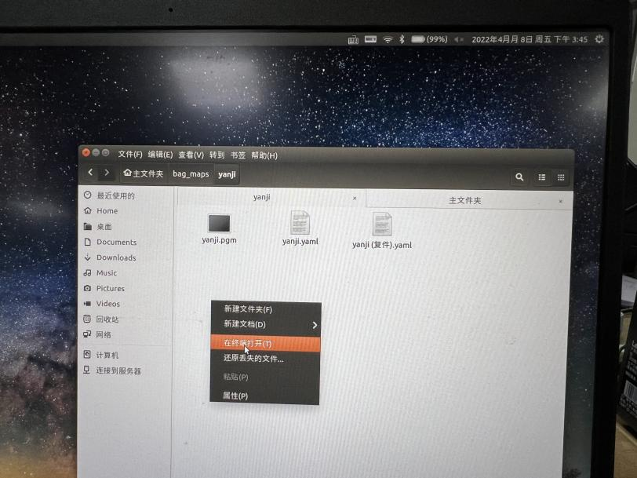

1. 右键编辑打开文本，恢复原始格式保存后关闭。（图一为编辑后格式，图二为原始格式）

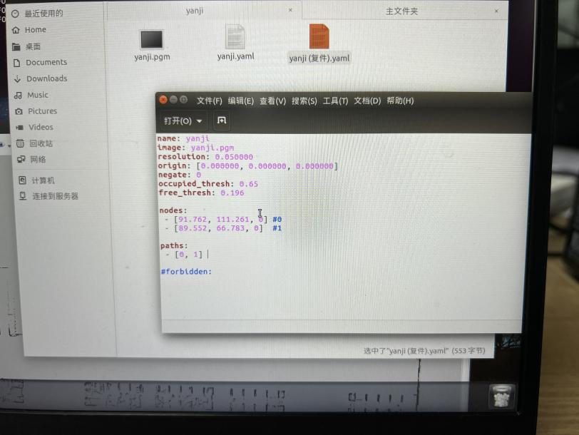

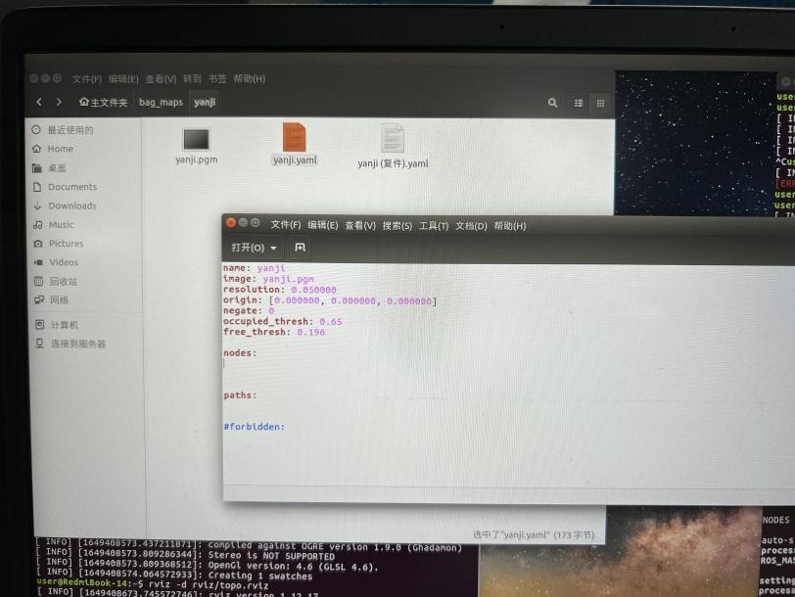

1. 新建一个终端输入指令roscore回车；

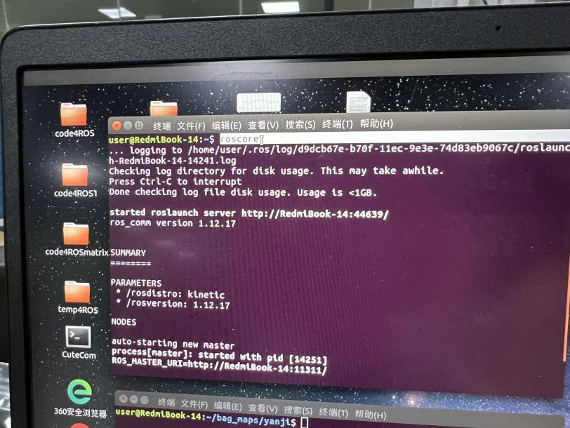

1. 新建一个终端输入指令依次进入存放yaml的文件目录；
2. 输入指令source ~/install/setup.bash回车，输入指令rosrun global_map show_map _map:=地图文件名.yaml回车；

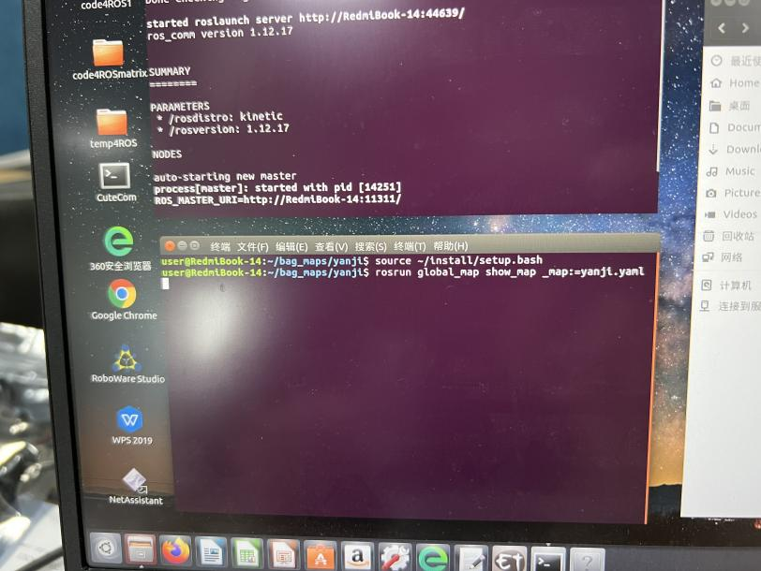

1. 新建一个终端输入指令rostopic echo /clicked_point回车；

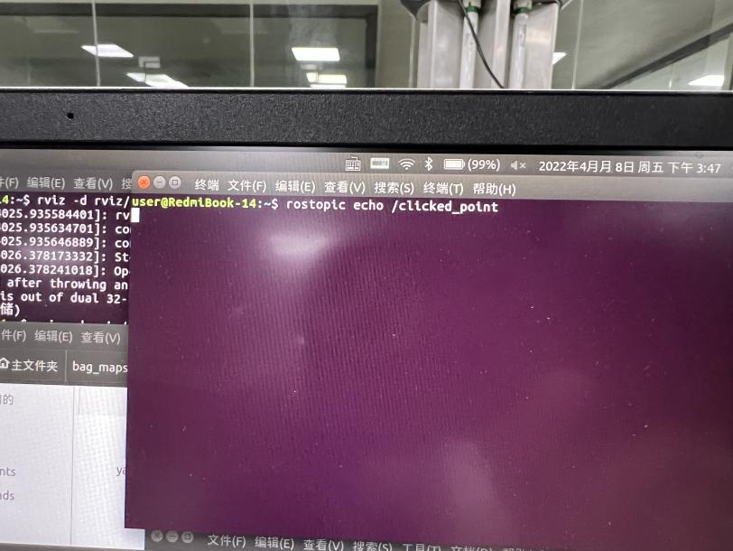

1. 新建一个终端输入指令rviz -d rviz/topo.rviz回车；

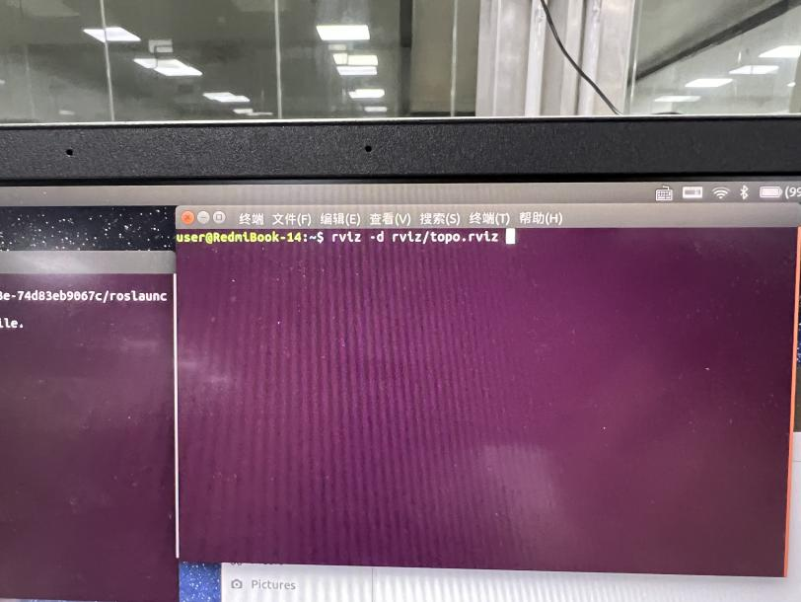

1. 使用标点按钮publish point在地图上点击需要编辑的区域；

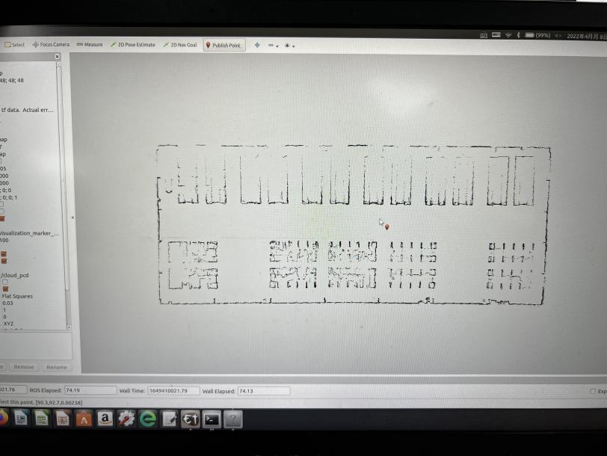

1. 此时终端rostopic echo /clicked_point会显示点击后的坐标；

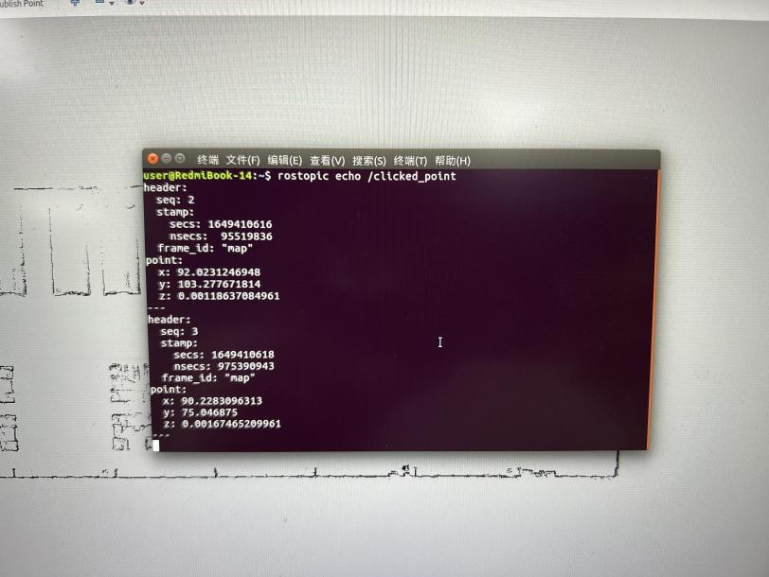

1. 打开后缀yaml的文件编辑，填入标点显示的坐标信息x，y，z冒号后的数据（最小填入小数点后三位）

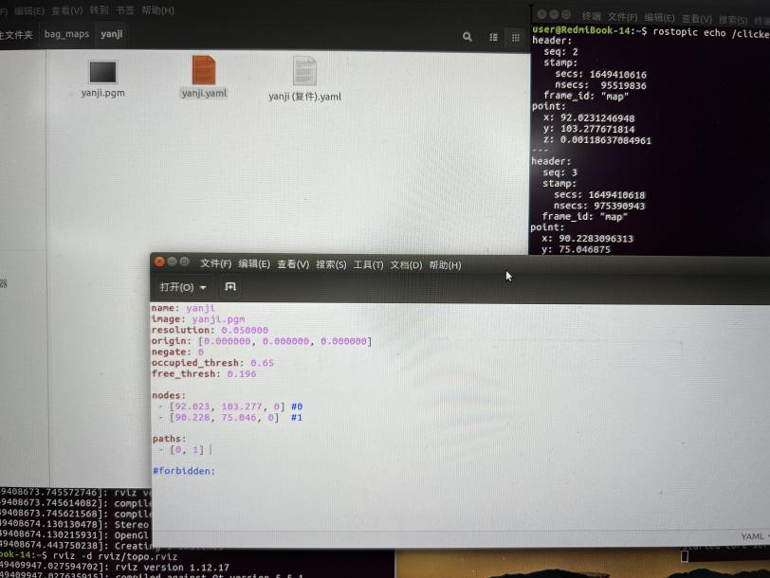

1. 返回终端重新输入指令source ~/install/setup.bash回车，输入指令rosrun global_map show_map _map:=地图文件名.yaml回车；

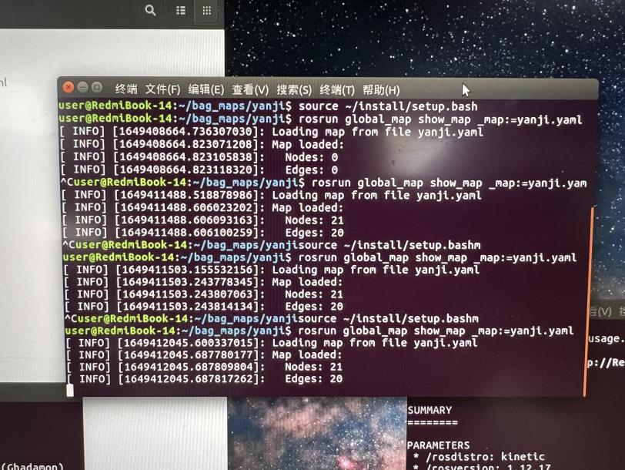

1. 此时地图已拓扑完成，重新打开rviz -d rviz/topo.rviz回车查看效果；（图2是Ubuntu20版本需要打开转换文件才能显示拓扑路线）

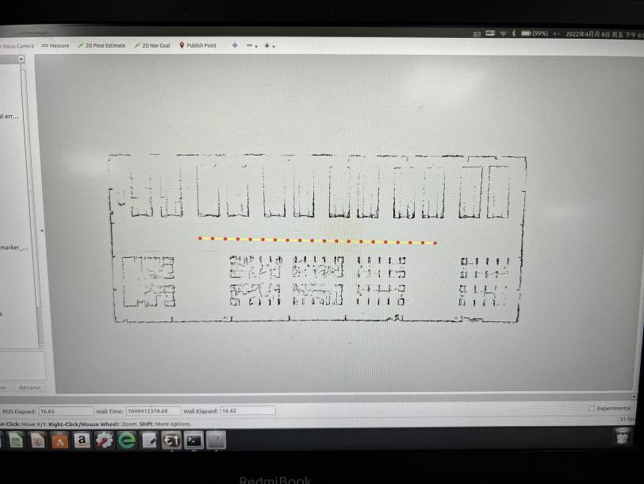

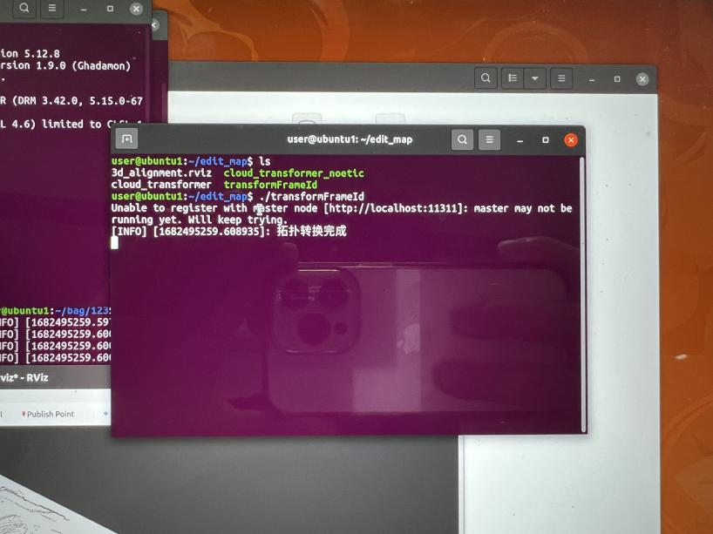

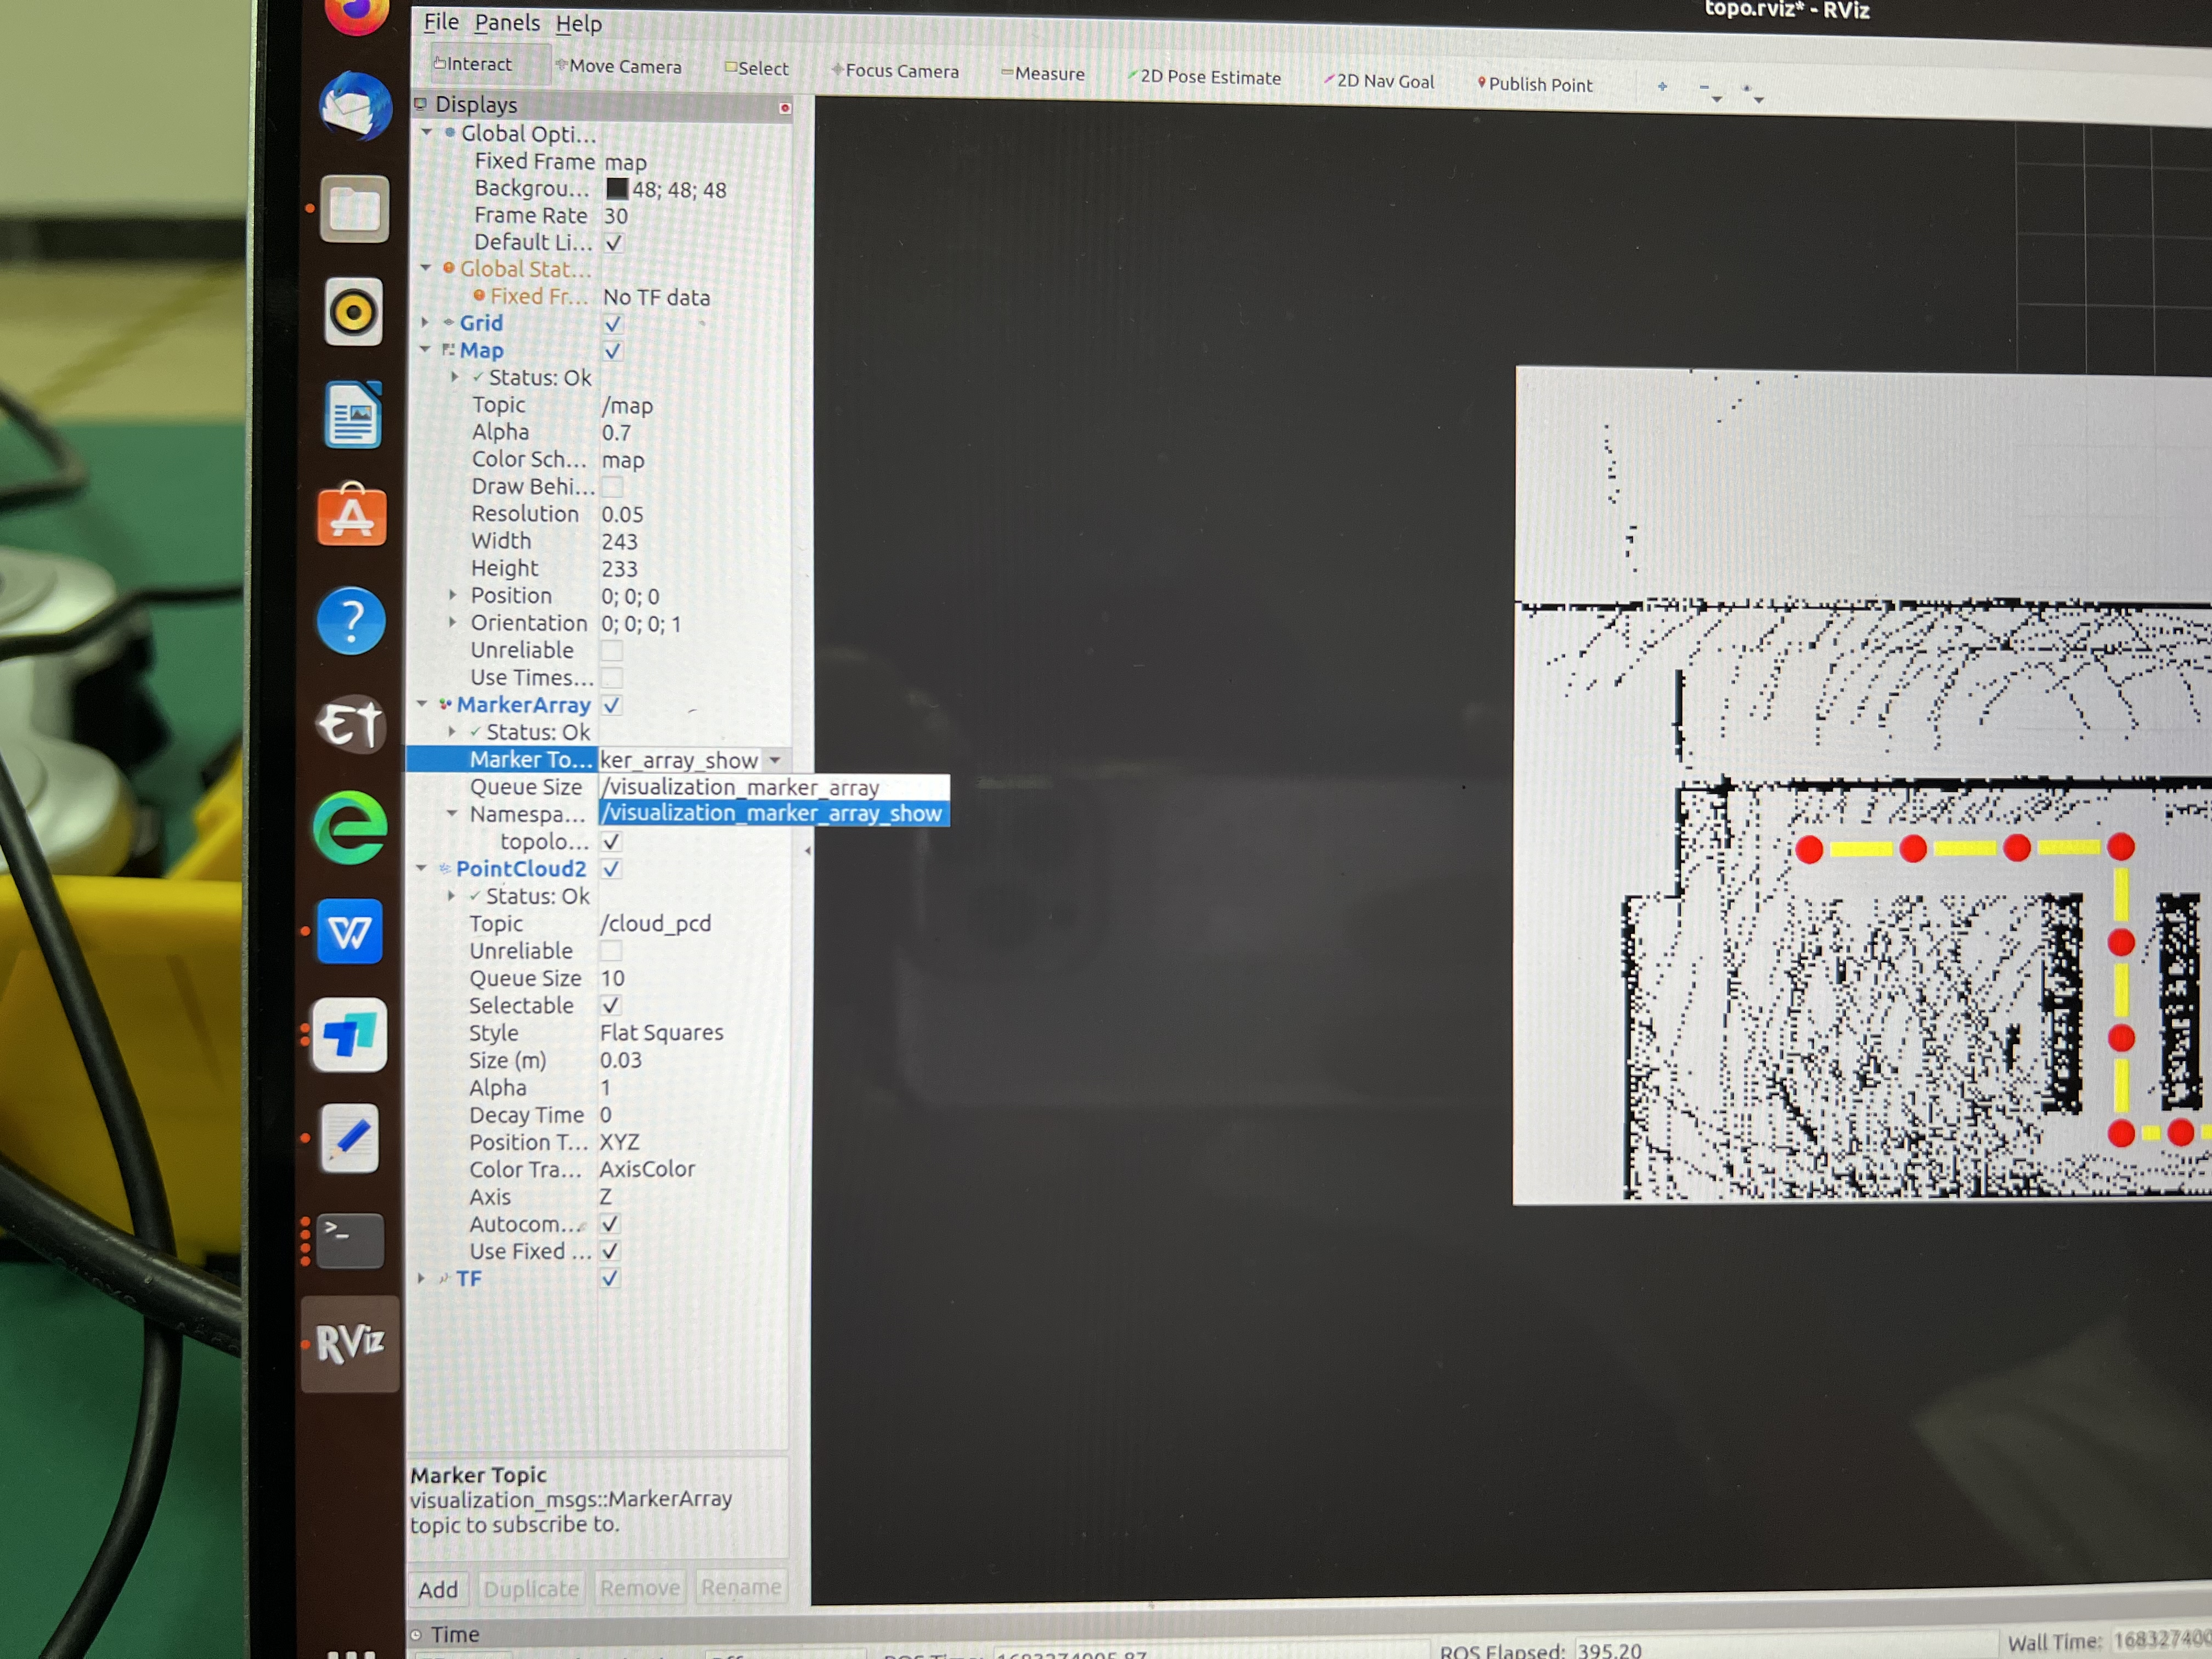

13、拓扑禁区

